

Pre-oferta oferta

Manual de Usuario

Por: Juan David Naranjo Elisalde

Abril 13 de 2020

Versión 1



Tabla de contenido

**1.** **Introducción** 3

**2.** **Acceso a Pre-oferta oferta (G-Reporting)** 4

**3.** **Descarga ficheros** 5

**4.** **Editar precios** 6

**5.** **Editar AGC** 7

1. **Introducción**

El formulario de **pre-oferta oferta** se desarrolló para que los usuarios puedan descargar archivos PDF o de texto de las pre-ofertas y ofertas existentes, en este formulario también se permite realizar la edición de **precios** y **AGC,** los cuales se tendrán en cuenta en la impresión de los archivos.

# **Acceso a Pre-oferta oferta (G-Reporting)**

Para acceder al sitio pre-oferta oferta (Greporting), se debe ingresar desde el navegador de internet **FireFox** o **Chrome** copiando la siguiente ruta en la barra de direcciones del navegador: <http://greporting.enel.com/greporting/login.html>

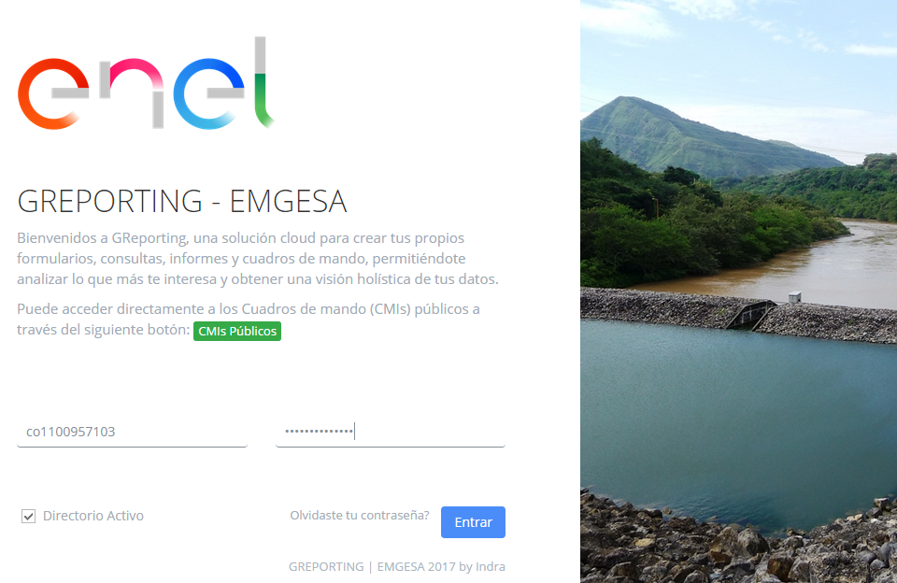

Como se observa en la imagen anterior, se solicita usuario y contraseña. Allí se ingresan los datos de la siguiente manera:

* **Cuenta de usuario**: COxxxx
* **Contraseña**: contraseña de red
* **Marcar “Directorio Activo”** (este campo es obligatorio para el ingreso)

Luego de ingresar la información anterior dar clic en ***Entrar***, se direccionará a una pantalla desde la cual podrá acceder al formulario pre-oferta oferta dando clic en el ítem de menú **Bolsa**/**pre-oferta oferta**

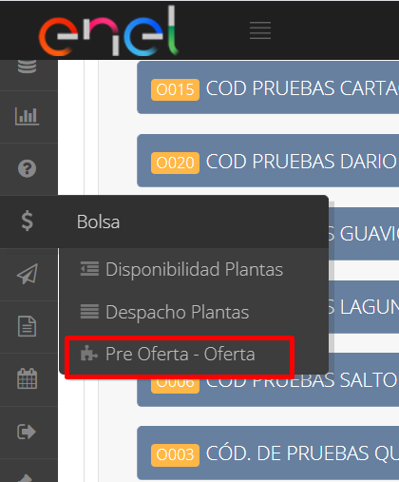

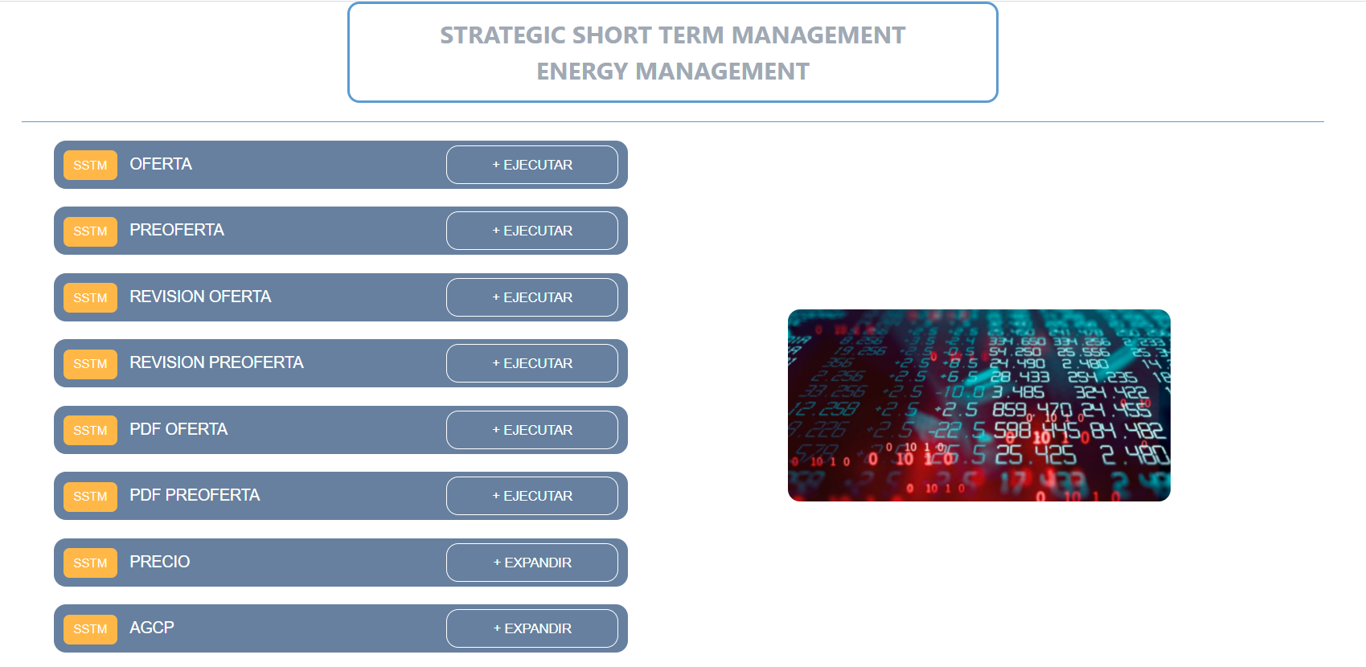

1. **Descarga ficheros**

Para descargar los ficheros dar clic en uno de los botones que muestran a continuación.

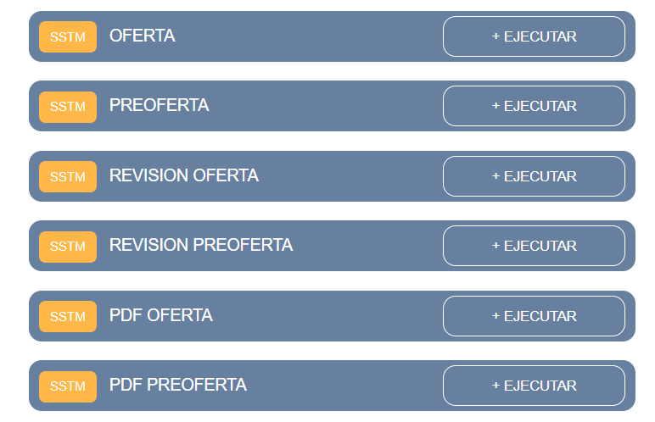

Después de dar clic en el botón le aparecerá un mensaje indicando si fue o no exitosa la descarga del fichero.

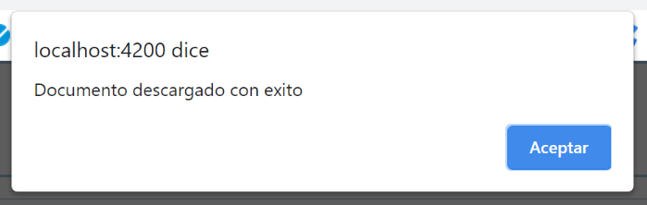

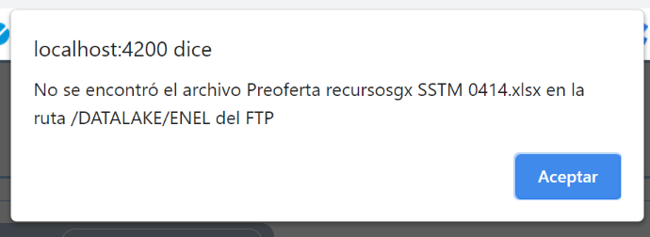

Si es exitosa la descarga se debe elegir la ruta donde desear guardar el fichero.

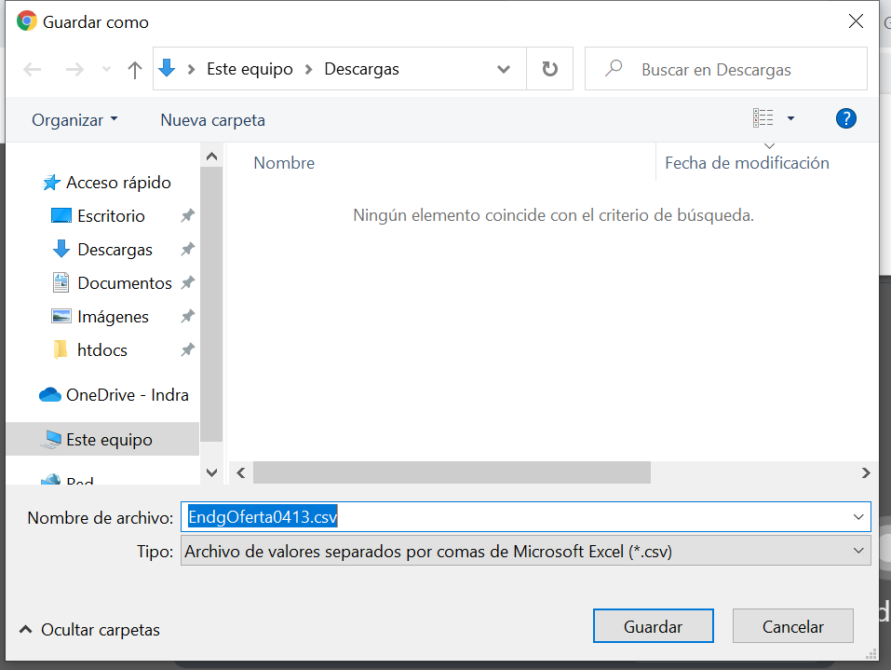

1. **Editar precios**

Para editar los precios se debe dar clic en el botón PRECIO

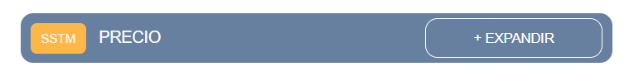

En ese momento se mostrará una nueva sección en la cual aparecen dos botones, se debe dar clic en la opción a la que se le quiera editar los precios, oferta o pre-oferta.

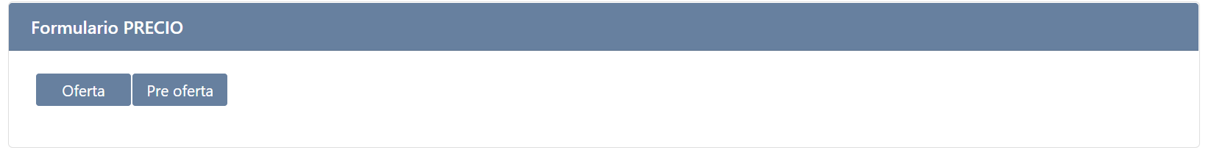

En ese momento se mostrará una nueva sección en la cual se deben editar los precios, se debe tener en cuenta que los precios no pueden ser menores a cero, ni decimales y tampoco vacíos, y que los datos que aparecen precargados en los campos son los últimos que se guardaron por el usuario.

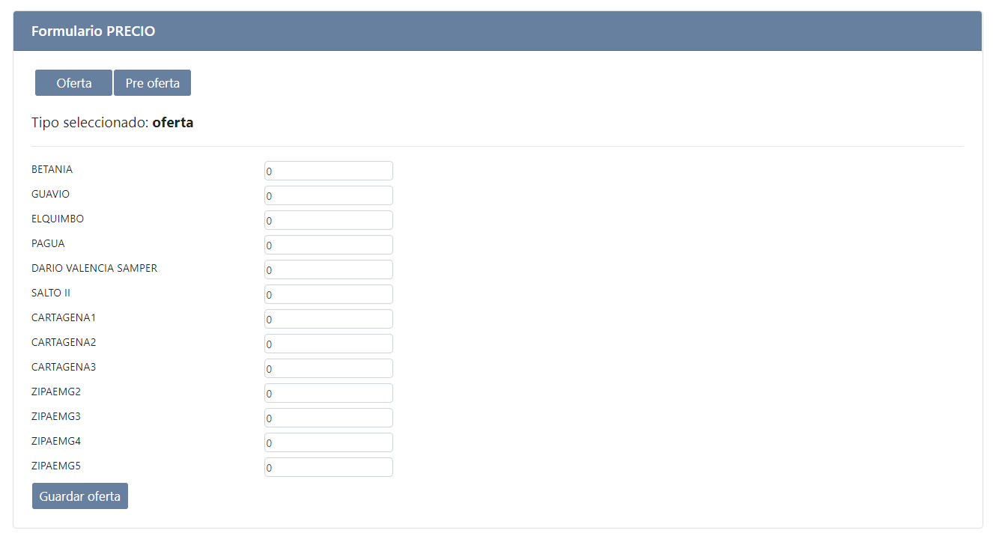

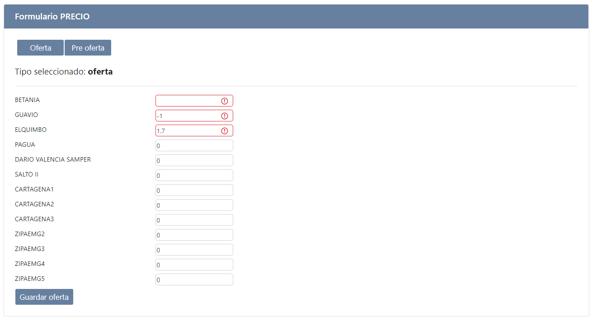

Se debe dar clic en guardar cuando ya no vea campos con color rojo, de lo contrario no guardará. Cuando se guarda de manera exitosa, el sistema informará que así fue, de lo contrario mostrará un mensaje de error indicando por que no se guardó.

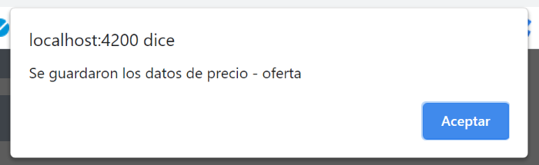

1. **Editar AGC**

Para editar los precios se debe dar clic en el botón AGC

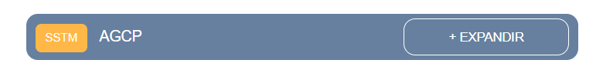

En ese momento se mostrará una nueva sección en la cual se debe seleccionar el TIPO a editar, oferta o pre-oferta.

Después de ello se debe seleccionar una opción y dar clic en el botón Buscar, para que se carguen los valores de la central que hay para ese tipo (oferta o pre-oferta).

Si la opción seleccionada es 0 o 4 se inhabilitarán los periodos para su edición y su valor quedara en 0.

Los campos de periodo no reciben valores menores a cero ni mayores al máximo permitido (los valores máximos se obtienen al seleccionar la opción 3) ni decimales.

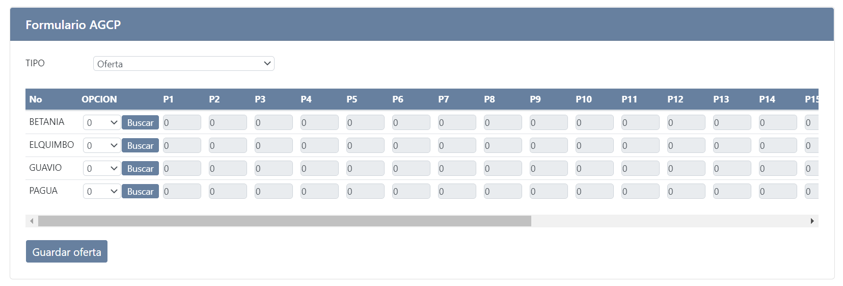

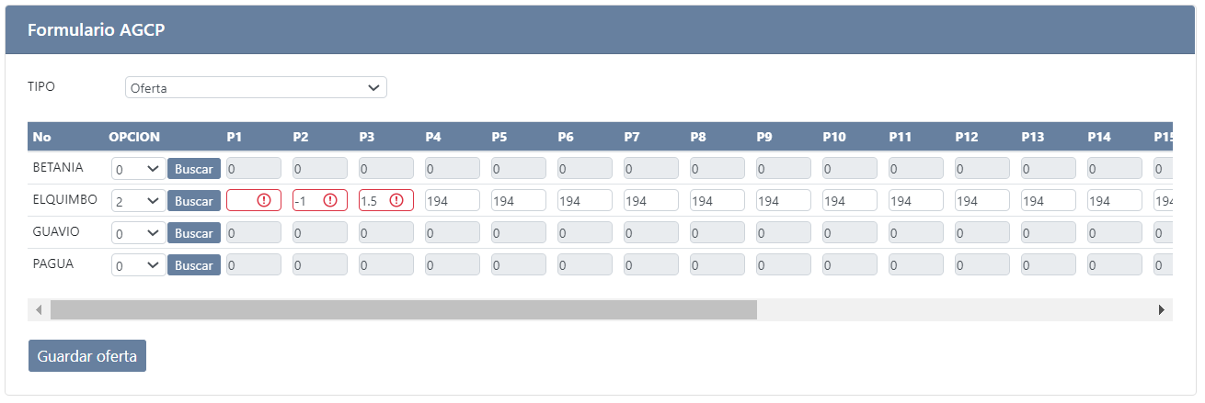

Se debe dar clic en guardar cuando ya no vea campos con color rojo, de lo contrario no guardará. Cuando se guarda de manera exitosa, el sistema informará que así fue, de lo contrario mostrará un mensaje de error indicando por que no se guardó.

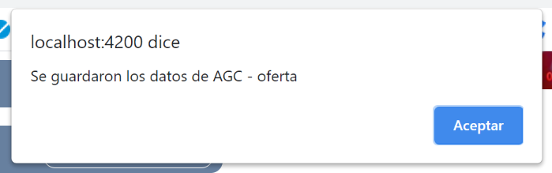

**Juan David Naranjo Elisalde**[jdnaranjo@indracompany.com](mailto:jdnaranjo@indracompany.com)

Calle 96 No 13 - 11  
Chico Norte,  
Bogotá, Colombia  
T +34 91 480 50 00  
F +34 91 480 50 80

www.minsait.com